
34th International Chemistry Olympiad
Groningen, Wednesday, 10 July 2002

Theoretical Examination

Chemistry and the Quality of Life go Hand in Hand
本考卷共有３７頁，其中從第4張開始爲試題頁。
本考卷共有４大題。
第一大題有２小題,
第二大題有３小題，
第３大題有２小題，
第４大題有３小題，
因此共有10小題。

理論題 I 生命化學 --------------------------------------------------------------------- 1
I-1 生命中的氧氣 ------------------------------------------------------------------------- 1

I-2 氮在自然界中的迴圈 ---------------------------------------------------------------- 5

理論題 II 工業生産中的化學 ---------------------------------------------------------- 8
II-1 旋複花粉或稱菊粉(Inulin)，一種可再生的原材料 -------------------------- 8
II-2 甲醇的生産 -------------------------------------------------------------------------- 11
II-3 聚芳香酰胺 (Aramids), 高性能的高分子材料 ------------------------------- 14

理論題 III 自然界中的功能分子化學 -------------------------------------------------- 17
III-1 薄膜分子中的磷脂------------------------------------------------------------------ 17
III-2 谷胱甘肽, 一個提煉的小肽------------------------------------------------------ 21

理論題 IV 化學與光和能---------------------------------------------------------------- 24
Ⅳ-1 發光燈-------------------------------------------------------------------------------- 24
IV-2 紅寶石------------------------------------------------------------------------------- 28
IV-3 汽車動力電池----------------------------------------------------------------------- 31
注意事項：
- 在每頁理論試題及答卷上寫上姓名和編號(貼在桌面上)。
- 考試時間爲5小時。將答案寫在答卷紙的方框內。當聽到“STOP”指令後必須立即停止工作，延長3分鐘將取消解答本題的資格，本題得分爲零分。
- 所有答案必須寫在每頁指定的框架內。寫在其他地方不予評判。勿將答案寫在答卷背面。若需要另外的紙張或更換答卷，請向監考教師索取。
- 若停止解答，須得到監考教師的許可。
- 當完成答案後，將所有試題和答卷裝於信封並密封，只有裝於信封的答卷才能評判。
- 當教師收到密封的信封後將給你收條，在未按此要求完成工作後，勿離開考場。
- 只能使用提供的筆和計算器。
- 提供元素周期表。
- 試卷及答卷紙共有37頁。
- 若提出要求，可以提供英文試卷。
第一題 I -- 生命化學
生命與化學密切相關. 瞭解和監控生命過程受到了化學家的極大重視.
I-1 生命中的氧氣

分數: 6 分
 | 1 | 2 | 3 | 4 | 5
評判分 | 25 | 25 | 15 | 25 | 10
氧氣對我們每個人的生命是至關重要的。O₂通過肺進入我們的身體, 然後由血液傳輸到我們身體的各個組織。 在體內，通過糖的氧化提供能量, 其反應式如下:
在這個反應中, 每消耗1摩爾O₂將産生400 kJ能量。在血液傳輸過程中, 血紅蛋白(Hb)中的每4個亞鐵血紅素基團(Hm) 與一個O₂結合。
游離亞鐵血紅素是由一個亞鐵離子Fe²⁺ 與二價卟啉負離子(porphyrin²⁻)中的四個氮原子配位組成的。O₂能與亞鐵離子Fe²⁺的配位點鍵合配位形成一個配合物 Hm⋅O₂(反應式2)。一氧化碳也能與亞鐵離子形成配合物Hm⋅CO(反應式1)。CO有毒的原因在於它與亞鐵血紅素的結合能力遠遠強於O₂。
反應(1)的平衡常數 K₁比反應（２）的平衡常數 K₂ 大10000倍。
每個Hb分子能承載４個O₂。能與O₂結合的血液只吸收了該量的一部分, 並取決於O₂的壓力, 如圖1的曲線1所示。圖1中同時給出的 曲線(2)和(3)分別表示二種缺血紅蛋白的血液與O₂結合的曲線。這種現象通常在一些有某些遺傳疾病的病人中觀察到。
血紅蛋白素結合O₂的量與O₂的壓力關係圖如下：

15
5
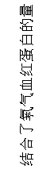
5
15
20
0
1

ressure,
(
2)
(
1)
(
3)
O₂的壓力, kPa
圖1

相關資料:
肺中的O₂壓力是15kPa; 在肌肉中的O₂壓力是 2 kPa。通過心臟和肺的血液最大流速爲 4 × 10⁻⁴ m³s⁻¹。血液中的血紅細胞占血液體積的40%；細胞中血紅蛋白(Hb)的濃度是340 kg m⁻³，血紅蛋白(Hb)的摩爾質量爲64 kg mol⁻¹。R = 8.314 J mol⁻¹ k⁻¹。T = 298 K。
I-1-1 利用平衡常數 K和標準吉布斯能量ΔG⁰的關係式, 計算反應(1)和反應(2)之間的吉布斯能量差。
答案:
計算過程:

I-1-2 當一摩爾的血紅蛋白從肺到肌肉再回到肺中時, 從圖1所示的曲線在框中計算在這三種類型中釋放在肌肉組織中的O₂的摩爾數(精確到２位有效數字)。
類型1:

類型2:

類型3:

I-1-3 特殊的S形曲線1 體現了血紅蛋白的精細結構特徵。曲線2中所反映的血紅蛋白不是最優
原因是:
❑ 與O₂的結合能力太差。
❑ 與O₂的結合能力太強。
❑ 最大的O₂容量值太低。
❑ 是由一氧化碳中毒引起的。
I-1-4 計算由具有正常血紅蛋白的血液1輸送到組織中O₂的量(單位爲mol s⁻¹).
答案:
計算過程:

I-1-5 計算人體産生的最大功率(假定其受O₂的傳輸限制)。
答案:
計算過程:

I-2 氮在自然界中的迴圈 分數: 7分
如果氨的含量超過1 ppm, 它就對海洋動物有毒。硝化細菌在將氨先轉化爲亞硝酸鹽,再進一步轉化爲硝酸鹽(土壤中氮的儲藏形式)中起著十分重要的作用。
 | 1 | 2 | 3 | 4 | 5
評判分 | 15 | 15 | 20 | 25 | 25
亞硝化單胞菌
細菌
NADH 是煙鹼二核苷酸輔酶(NAD)的生化還原劑，NAD⁺是煙鹼二核苷酸輔酶(NAD)的生化氧化劑，
硝化細菌
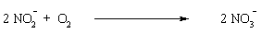
細菌
I-2-1 寫出下列各種氮的存在形式中氮的氧化態：(填在化合物下面的框內)
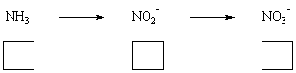
亞硝酸鹽的分光光度分析是基於它與指示劑反應後的有色産物在波長λ = 543 nm時有最大的吸收。
爲了使定量分析結果準確，必須作一條校正後的在最大吸收波長λ = 543 nm時的吸光度與亞硝酸鹽濃度關係的標準工作曲線，
I-2-2 在最大吸收波長λ = 543 nm下測量吸光度是因爲：
❑ 沒有雜質的干擾。
❑ 沒有偏離散射光的影響。
❑ 在這時測量的值是最準確的。
❑ 以上都不是。
選擇正確的答案。
吸光度是用分光光度計測量的。然而有5%的光，也叫散射光I_{s}，未經樣品而直接被檢測器接收了, 如圖2所示.
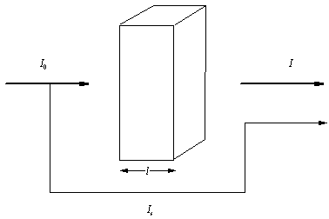
圖2
I-2-3 在 消光係數ε = 6000 M⁻¹cm⁻¹，l = 1 cm 和 濃度c = 1 ×10⁻⁴ M 下, 計算由分光光度計所顯示的吸光度A的值.
答案:
計算過程:

下表是測定水中亞硝酸鹽含量的有關資料。
亞硝酸鹽中氮的含量 (ppm) | 在 543 nm下的吸光度(l = 1.000 cm 樣品池)
空白 | 0.003 (由於溶劑中的不純物造成的)
0.915 | 0.167
1.830 | 0.328

I-2-4 通過溶劑中的不純物校正後，利用以上的資料計算校正曲線 A = m c + b 中的斜率 m 和截距 b。
答案:
m的計算式:

b的計算式:

水樣的雙重分析結果在下表中給出。測量是在最大吸收波長λ = 543 nm和一個2.000 cm 樣品池中進行的。
水樣 | 吸光度
分析結果1 | 0.562
分析結果2 | 0.554
爲了計算亞硝酸鹽中氮(N)的濃度( c)(單位：ppm)，可利用下面的公式(在l = 1.000 cm 樣品池中測量的):
校正的吸光度 = 0.1769 c + 0.0015
I-2-5 計算以亞硝酸鹽形式存在的氮(N)的平均 濃度，以ppm 和 μg mL⁻¹爲單位。提示: 要考慮I-2-4的空白值。
答案:
計算過程:

第二題 II--工業生産中的化學
在我們的日常生活中，常常使用工業産品。而核心問題是要駕馭化學的本質。
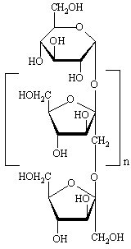
II-1 旋複花粉或稱菊粉(Inulin)：一種可再生的原材料 分數： 6 分
 | 1 | 2 | 3 | 4 | 5
評判分 | 15 | 15 | 30 | 10 | 30

在比利時和荷蘭，用菊苣(chicory)的根生産旋複花粉或稱菊粉，由於它對腸道菌具有良好的作用而被用作食品添加劑。其也被用作果糖的原料。果糖比蔗糖甜1.9倍；其也被用於生産甘露醇，而甘露醇可用來製作口香糖。旋複花粉是果糖線性聚合物，在其中一個末端有葡萄糖單元。其哈伍斯投影式(Haworth projection formula)示於左邊。在本題中，菊粉有10個果糖單元(n = 9)。

II-1-1 菊粉可在質子酸(H⁺)酸性催化下有效水解，下列四種情況中何者的C-O鍵最容易斷裂(A, B, C 和D)。
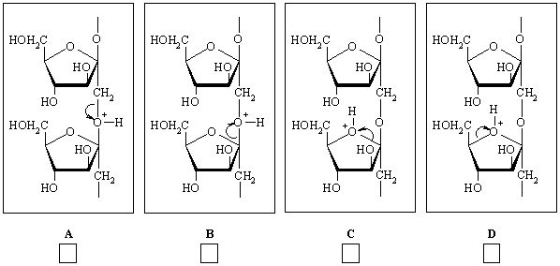
標出最有效水解反應中正確的C-O鍵斷裂機理。
利用現代NMR技術，可“檢測”到氘(²H)和氧的同位素(O¹⁷)，因此，用同位素標記水的方式研究水解反應，可得到有關水解反應機理的資訊。
II-1-2標出上述情況下要使用的哪一種同位素標記水是最好的。
❑ ²H₂O
❑ H₂¹⁷O
❑ ²H₂¹⁷O
❑ 以上都不是
葡萄糖催化氫化得到山梨醇 (S)，而果糖(F)催化氫化後得到甘露醇(M)和山梨醇(S)。
II-1-3 畫出果糖(F)，山梨醇(S)和甘露醇(M)的費歇爾投影式。
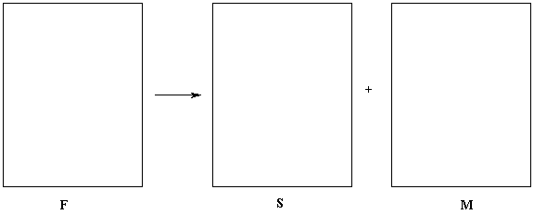
在加入催化劑下，在95 ºC時1摩爾菊粉在2公斤水中一步水解和氫化反應。 果糖的氫化反應生成甘露醇(M)和山梨醇(S)的比例是7:3(即對M的選擇性是7，對S選擇性是3)。
II-1-4 寫出此反應中生成的甘露醇(M)和山梨醇(S)的摩爾數
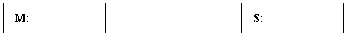

在反應完成後， 除去催化劑，反應物冷卻到25 ºC。 在25 ºC時，甘露醇(M)在水中的溶解度爲0.40 mol kg⁻¹， 而山梨醇(S)在水中的溶解度很大以至於它不會從水中析出。
II-1-5 計算析出的甘露醇(M)的摩爾數mol.
答案:
計算過程:

II-2 甲醇的生産
分數： 6 分
 | 1 | 2 | 3 | 4 | 5
評判分 | 15 | 20 | 15 | 25 | 25

甲醇(CH₃OH)是用來製備汽油添加劑和許多普通塑膠的原料，甲醇的生産是基於下面的反應:
而氫和CO是基於下述反應制得:
這樣的生産包括三個單元，即：H₂ 和CO的生産器“reformer”、甲醇反應器“methanol reactor”、將甲醇分離出來的分離器“separator”，下圖示出這三個部分，並用α、β、γ和δ分別表示四個位置。
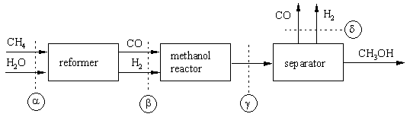
圖1
在γ處甲醇的流速n[CH₃OH, γ] = 1000 mol s⁻¹，該工廠設計能力爲將2/3 CO轉化爲甲醇，位置δ處過量的CO和H₂用來加熱第1個反應器，假定第一個反應 (the reformer reaction) 已完成。
II-2-1 計算β處CO的流速及H₂的流速

II-2-2 計算γ處CO的流速及H₂的流速。

II-2-3 計算α處需要的CH₄的流速和H₂O的流速。

II-2-4 假定所有的反應物質都是氣體，用下列公式計算γ處CO， H₂和CH₃OH的分壓（以MPa爲單位）:
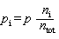 tot: 總
其中n_{i}爲化合物i的流速，p_{i}爲化合物i的分壓, n_{總}(n_{tot})爲在該位置的總流速，p爲體系的總壓力(p=10MPa)。
答案 p[CO, γ]:
答案p[H₂, γ]:
答案 p[CH₃OH, γ]:
計算過程:

當反應在一個足夠大的容器中進行，反應可達到平衡，分壓服從下列關係式:
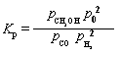
其中p₀是常數(0.1MPa),K_{p}是溫度的函數，如圖2所示（縱坐標爲常用對數）。
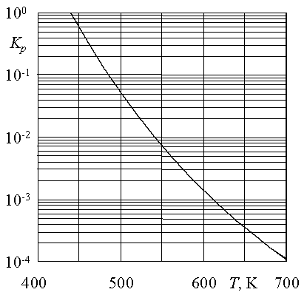
圖2
II-2-5 計算K_{p}，並標出溫度爲多少（以K表示）時，反應才達到此平衡。
答案 K_{p}:
答案T_{γ}:
計算過程:

II-3 聚芳香酰胺 (Aramids), 高性能的高分子材料
分數: 6 分
 | 1 | 2 | 3 | 4
評判分 | 20 | 30 | 25 | 25

芳香的聚酰胺 (Aromatic polyamides )(聚芳香酰胺，aramids) 是一種高強度, 高性能的高分子纖維, 經常在複合材料, 防彈背心, 高質量的滑雪板, 安全帽等中使用. 聚芳香酰胺 (Aramids) PPTA 在國際市場銷售，包括杜邦的, 泰金的和荷蘭北部的其他製造商的産品。PPTA 的鏈是在正交垂直方向的薄片(平面)結構型的完美包裝的纖維. 其結構式如下:

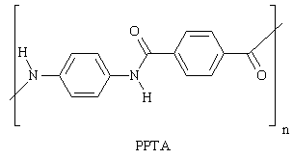
II-3-1 畫出這些薄片的結構(只需畫出三個主鏈)：

對於一個由等摩爾量的二個單體聚合的反應而言，其聚合物的平均鏈長度爲 ，其轉化率爲p，鏈的總數爲 N_{t} 和單體的總起始量爲 U₀ 摩爾。
聚合反應的平衡可用下列的方程式來表示:
其中C 代表任何一個–COOH 基團, A代表任何一個 –NH₂基團和Am 代表任何一個酰胺基團.
II-3-2 計算平均鏈長爲500時單體的轉化程度。
答案:
計算過程:

II-3-3 爲了合成PPTA, 可考慮以下可能的合成方法: 其中哪些方法可用？標出正確的答案(一個或一個以上)。
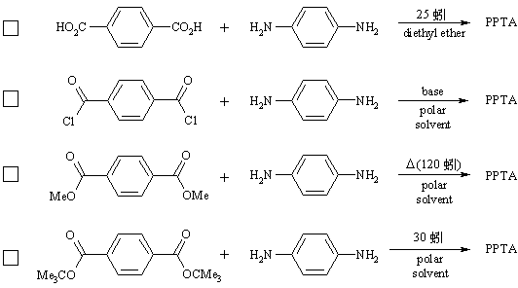
說明：乙醚：diethyl ether; 堿：base; 極性溶劑: polar solvent.

II-3-4 另一種聚芳香酰胺的合成是通過加熱4-氨基苯甲酸(4-aminobenzoic acid 或 4-aminobenzene carboxylic acid)來生産的.
(a)畫出這種聚芳香酰胺( n = 4)的結構式:

(b) 反應在一個密閉的容器中進行時, 計算其在平衡時的平均鏈長度。平衡常數K = 576
答案: =
計算過程:

第三題 III -- 自然界中的功能分子化學
對於化學家而言, 化學中的挑戰之一是發現自然界中正發生的和生物活性分子的結構與它們所起的作用的關係.
III-1 膜中的磷脂
 | 1 | 2 | 3 | 4 | 5
評判分 | 20 | 20 | 20 | 20 | 20
分數: 6 分
具有生理活性的細胞薄膜是由大量的脂質和蛋白質組成的, 是複雜的,功能化的,非共價鍵組裝而成的. 在生命過程中, 它們的功能是十分重要的. 它們將細胞從它的周圍環境中分離出來, 從而測定在細胞內含物和環境的資訊的特殊傳輸過程. 磷脂是細胞薄膜中存在的許多最重要的組份之一. 化合物A是其中的一個.

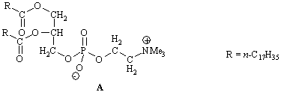

在水中分散時(在一種低臨界濃度上)，化合物A形成緊密的雙層結構，稱爲脂質體；將此作爲在結構上更爲複雜的細胞薄膜的一種模型化合物。脂質體是一種球狀聚集物，其中，由極性部分或離子組成的頭部團與水結合，而由長鏈烷烴組成的尾部團形成了一個疏水核。這雙層的結構包含了一個水下的內在間隔間。
具有雙尾結構的合成表面活性劑也能自組裝成與脂質體相似的緊密的雙層結構，但是現在通常叫做囊泡。二甲基二正十二烷基氯化銨鹽(DDAC) 是其中的一個。
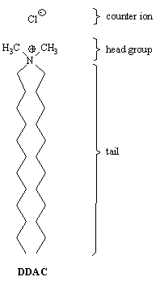
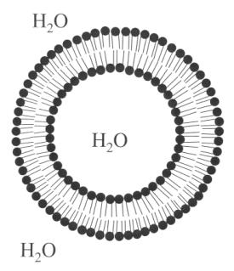

說明：counter ion: 相反離子; head group: 頭部部分; tail: 尾部。
III-1-1 (a) 化合物A有多少種可能的立體異構體?

(b) 化合物 (B)有多少種可能的立體異構體?
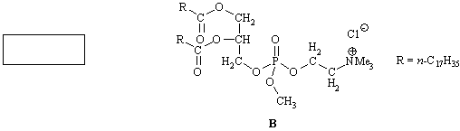
合成化合物A的前體是一個由甘油轉化而來的丙酮的縮酮化合物C。化合物C的¹H NMR 氫譜圖如下：
III-1-2 在核磁氫譜(¹H NMR) 圖中哪一個信號區與質子(H) H_{c}一致的?
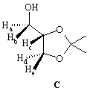
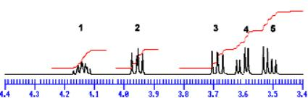
H_{c} =

脂質體的雙層結構可由碳氫鏈的體積 V, 在聚集體中磷脂頭部團的已優化的代表性的表面積a₀ 和所估計的碳鏈最長長度 l_{c}來表徵. 含n個碳原子的無支鏈長鏈烷烴組成的尾部團的一個好的近似值是:
V = (27.4 + 26.99 n) x 10⁻³ nm³
l_{c} = (0.154 + 0.1265 n) nm
考慮到n值很大, 尾部與尾部之間的相互作用就遠遠大於頭部之間的排斥作用.
.
III-1-3 計算在此條件下n很大磷脂頭部基團的最小表面積.
答案:
計算過程:

(在它臨界濃度上, cvc) 由二甲基二正十二烷基氯化銨(DDAC)組成的囊泡催化6-硝基苯並異惡唑-3-羧酸鹽(6-NBIC)的單分子脫羧反應. 反應式如下:
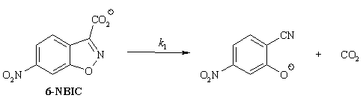
在水中, 25 ºC時, k₁ = 3.1 × 10⁻⁶ s⁻¹。在DDAC的濃度爲c₁時，6-NBIC完全被吸附在囊泡表面上，此時k₁ = 2.1 × 10⁻³ s⁻¹。
III-1-4 畫出k₁與DDAC的濃度關係圖. X軸表示DDAC的濃度，濃度從0→3 c₁。
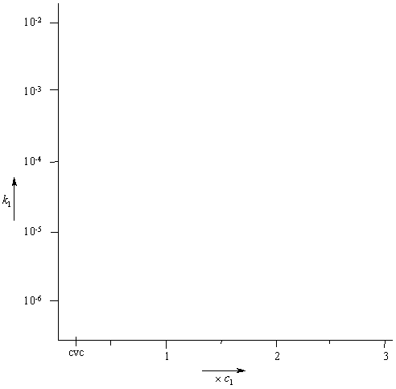
III-1-5 6-硝基苯並異惡唑-3-羧酸鹽(6-NBIC)的脫羧反應能被DDAC囊泡有效催化的主要原因是
❑ 脫羧反應是被吸附著在囊泡表面的Cl⁻催化的
❑ 當6-NBIC吸附在囊泡上後，其的羧酸鹽的水合作用被有效降低了
❑ 在囊泡內部的CO₂的強鍵合力
❑ 相對於6-NBIC而言, 有機反應的産物與囊泡有強鍵合力
標出正確答案.
III-2 谷胱甘肽, 一個不可或缺的小肽
分數: 6分
 | 1a | 1b | 2a | 2b | 2c | 3
評判分 | 10 | 24 | 18 | 8 | 25 | 15
谷胱甘肽，縮寫爲GSH，是一個幾乎存在於所有動物組織中的小肽。其結構式見下圖。GSH 履行重要的生理功能，如在血液中的親電化合物的清除和(有機)過氧化物的還原。一個親電化合物能與GSH發生不可逆反應，尤其是在肝中，生成一個初始産物，它能被一系列生物轉化反應轉變成叫做硫醚氨酸(mercapturic acid)的另一種化合物。這種酸能通過尿排泄出去。GSH 的氧化反應能生成二硫化物 GSSG, 它又能被還原酶還原成GSH。在許多細胞中, GSH與GSSG的比例 ≥ 500。
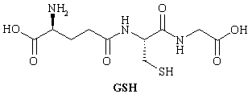
III-2-1 (a) 寫出在GSH中有多少個氨基酸?

(b) 畫出所有氨基酸的結構並用∗號標出手性中心。

從一個丙烯腈 (acrylonitrile，H₂C=CH-CN) 中毒的病人的尿樣中分離得到的一種硫醚氨酸A (mercapturic acid A)，其分子式爲C₈H₁₂N₂O₃S。其用氘代二甲亞碸作溶劑的氫譜核磁圖¹H-NMR在圖1中列出。當産物用重水重新處理後，位於δ 12.8和δ 6.8的信號峰不再出現，信號３的峰被簡化了。
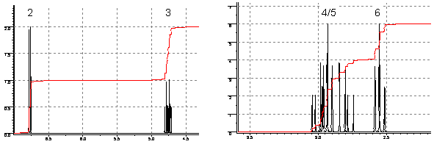
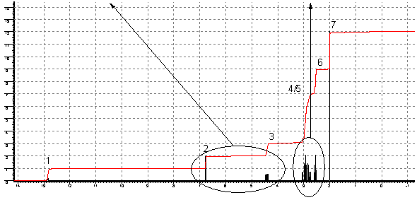
圖１
III-2-2 (a) 與質子相關的核磁信號(Signals)有下列幾個質子(protons)組：CH，CH₂，CH₃，OH，NH。在合適的框中寫出分別與信號1-7一致的質子組：
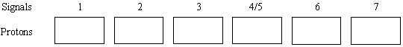
  - 寫出在化合物A中有多少個碳原子沒有與質子相連?

  - 畫出化合物A的結構式。

維生素C (Vitamin C, 抗壞血酸，ascorbic acid)能與氧化劑反應得到化合物D (去氫抗壞血酸，dehydroascorbic acid D)，反應式如下：
氧化
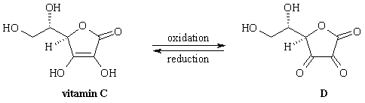
還原
III-2-3 吃新鮮水果和蔬菜有益於健康是
❑ 因爲維他命C能與GSH 形成絡合物。
❑ 因爲維他命C能與親電試劑反應。
❑ 因爲維他命C能清除氧化劑，防止GSH被破壞。
❑ 有許多原因，但是他們其中沒有一個與GSH 有關。
第四題 IV -- 化學與光和能
化學在滿足人類生活對光和能的需要中起著重要作用。若沒有光和能，人類生活是不可想像的。
IV-1 發光燈
 | 1 | 2 | 3 | 4 | 5
評判分 | 10 | 25 | 25 | 35 | 5
分數: 7 分
1891年荷蘭研製出第一支發光燈管，今天，與第一支燈相比其發展是巨大的，尤其是氣體放電燈的研發。其壽命以指數倍增加。燈光顔色也是研發的一個重要方面。目前，稀土金屬化合物，如：CeBr₃,火焰溫度可達6000K.該類化合物在室溫下以離子型固體存在，加熱時其可部分昇華成中性金屬鹵化物氣體分子，爲了達到高蒸汽壓，昇華焓應盡可能小。
IV-1-1 經由單核離子蒸汽，給出CeBr₃昇華過程的熱化學迴圈(蓋斯定律，Law of Hess)。(H₁ = H_{晶格}; H_{e} = H_{靜電}; H_{s}=H_{昇華} ; H 不是絕對值，而是改變值ΔH)
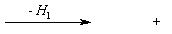

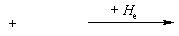
+
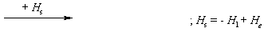
固體的晶格能可用下列公式(Born–Landé formula)計算：
H_{l} = f 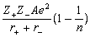
當離子半徑以納米爲單位時，因數fe²[所必需的晶格能(計算以kJ mol⁻¹表示)]合計爲139。馬德隆常數A爲2.985。玻恩指數n爲11。離子Z₊和Z₋的電荷是整數(Z₋是負的)。對計算氣體CeBr₃（當從離子形成時）的能量，可用上述的同一公式，但不需要馬德隆常數A。氣相中CeBr₃的結構是平面三角形，Ce³⁺的半徑爲0.115nm, Br⁻ (溴負離子)的半徑爲0.182nm。

IV-1-2 計算CeBr₃的昇華焓(用整數表示，注意正負號!)
答案:
計算過程:

曾經試圖通過將一定化學量的CsBr加到CeBr₃中，在室溫下生成固態CsCeBr₄的方式製造一種更好的發光燈。當其昇華溫度降低，發光燈的壽命將同步增加。CsCeBr₄晶格結構與NaCl相同，Cs⁺作爲陽離子，四面體的CeBr₄⁻作爲絡合陰離子。CsCeBr₄昇華得到氣態的CsBr和CeBr₃分子。
IV-1-3 寫出上述過程的熱化學迴圈的反應方程(蓋斯定律，Law of Hess)，其中氣相中某些步驟包括CeBr₄－離子、單核離子、和氣相中的中性分子。
第一步Step 1: 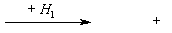
第二步Step 2:
第三步Step 3:
第四步Step 4:
+
總total:
說明：lattice: 晶格能；molecules: 分子.
IV-1-4 計算CsCeBr₄的昇華焓(用整數表示)。利用上述公式(Born–Landé formula)計算， 該過程所有步驟中每一步的焓值。NaCl的馬德隆常數A爲1.75, 晶格中Cs-Ce之間的距離爲0.617nm。CeBr₄⁻陰離子是四面體結構，其中四面體的邊長與從四面體頂角到其中心的距離之比爲(2√6)/3 = 1.633。CsBr的玻恩指數n等於11，Cs⁺的半徑爲0.181nm.。
答案Step 1: H₁ =
計算過程:

答案 Step 2: H₂ =
計算過程:

答案 Step 3: H₃ =
計算過程:

答案 Step 4: H₄ =
計算過程:

總量的答案: H_{總} =
計算過程:

IV-1-5 通過所得到上述答案的研究，我們是否可以認爲加入CsBr是一個好主意嗎？選擇一個正確答案。
❑ 加入CsBr作用相反
❑ 加入CsBr對發光沒有影響
❑ 加入CsBr對發光有利
❑ 由上述資料中得不出明確的答案

IV-2 紅寶石
 | 1 | 2 | 3 | 4 | 5
評判分 | 20 | 20 | 20 | 20 | 20
分數: 5 分
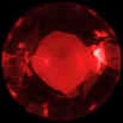
紅寶石晶體呈深紅色，其用處在珠寶業是衆所周知的。但很多人都不瞭解1960年研製的第一台雷射器的心臟部件是一塊大的紅寶石晶體。紅寶石的紅色來源於分佈在無色氧化鋁(Al₂O₃)晶體中的Cr³⁺對光的吸收。Cr³⁺在3d殼層中具有3個電子，吸收光是由於電子在能量較低的3d軌道和能量較高的3d軌道之間的躍遷所致。
說明：紅寶石晶體的彩色照片在附錄中給出
IV-2-1選擇下列四種吸收光譜中哪一種屬於紅寶石的
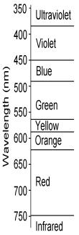
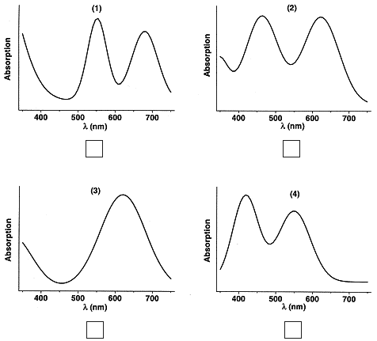
圖１
說明：Wavelength (nm): 波長(納米)；Ultraviolet: 近紫外；Violet: 紫外；Blue: 藍光；Green: 綠光；Yellow: 黃光；Orange: 橙光；Red: 紅光；Infrared: 紅外；Absorption:吸光度；λ (nm): 波長(納米)。
在紅寶石雷射器中使用的鐳射棒是一長15.2cm,直徑爲1.15cm的圓筒。Cr³⁺離子的量0.050%(質量百分比)，Al₂O₃的密度是4.05g cm⁻³, Cr的原子質量等於52u(1u=1.67x10⁻²⁷kg).
IV-2-2 計算鐳射棒中有多少Cr³⁺離子。
答案:
計算過程:

在紅寶石中Cr³⁺與6個氧離子呈八面體配位，5個3d軌道的形狀如下圖所示。在下列框內，給出了5個3d軌道的分裂情況，一組3個能量較低的軌道(t_{2g})，另一組2個能量較高的軌道(e_{g}).

IV-2-3 在下列對應的框內寫出3d軌道中哪一些是t_{2g}組，哪一些屬於e_{g}組。
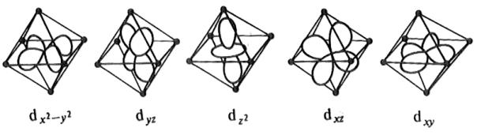
IV-2-4 用箭頭標出Cr³⁺處於最低能量態時，Cr³⁺的3個3d電子在5個d軌道中的排布情況。
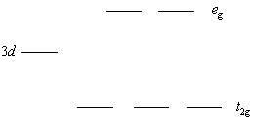

將紅寶石放在一台稱上(沒有磁場)，當台稱處於平衡時，在紅寶石一端的下方直接放一塊磁鐵(如圖2所示)。
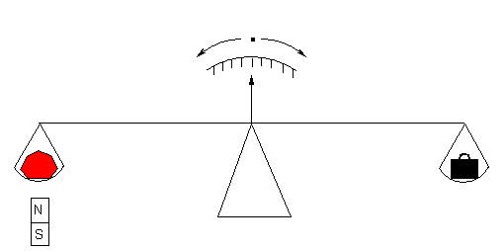
圖２

IV-2-5 紅寶石將會發生什麽變化，將框塗黑的方式標出正確答案
❑ 磁鐵吸引紅寶石(即紅寶石一端往下移動);
❑ 磁鐵對此沒有影響(即紅寶石一端不動);
❑ 磁鐵排斥紅寶石(即紅寶石一端往上移動);
❑ 磁鐵引起紅寶石振蕩(即紅寶石一端上下運動)。
IV-3 汽車動力電池
分數: 5分
 | 1 | 2 | 3 | 4
評判分 | 25 | 25 | 20 | 30
由於對以燃燒汽油爲動力汽車而引起環境污染的關注程度日益提高，在未來的50年中，以電池爲動力的電動汽車 (EV’s) 將越來越成爲人們生活中的日用品。目前，電動汽車 (EV’s) 極差的商業化成功率的主要原因在於使用的電池能有好的性能以及能與通常使用的汽油動力車相比的花費。
鉛-酸電池是廣泛使用在汽車和作爲動力的攜帶型電池。一個有效充電的鉛-酸電池的能量密度是 45 Wh/kg。
目前在動力汽車 (EV) 的電池發展中，最有前途的長期的解決方法是輕便型可充電式鋰離子電池。這種電池在全世界被廣泛研究，並有將太陽能轉化成電能儲備的可能性。它的重量是鉛-酸電池的1/3。鋰作爲陰極，它具有高效儲備電量的能力和作爲電極的可能性。一個普通的陽極材料是對環境友好的尖晶石型的LiMn₂O₄。它是由立方緊密堆積的氧離子構成的，其中鋰離子在四面體的空隙中，錳離子處在八面體的空隙中。在這個LiMn₂O₄分子中，一半的錳離子是+3價，另一半是+4價。
一個鉛-酸電池表示以下：
Pb(s) | PbSO₄(s) | H₂SO₄(aq) | PbSO₄(s) | PbO₂(s) | (Pb(s))
一個鋰電池表示以下：
Li(s) | Li⁺-導電 (固體) 電解質(s) | LiMn₂O₄(s)
在放電過程中，形成了嵌入物Li₂Mn₂O₄,在充電過程中, 轉變成Li(s) 和LiMn₂O₄。
IV-3-1 寫出在鉛-酸電池放電過程中電極上的電化學反應式。

在負極上的反應式:

在正極上的反應式:

IV-3-2 寫出在鋰離子電池在放電過程中在電極上的電化學反應式。
在負極上的反應式:

在正極上的反應式:

IV-3-3 寫出在LiMn₂O₄尖晶石型結構中鋰離子和錳離子的配位數。
鋰離子 錳離子
一輛總重1000 kg普通的家庭用汽車每行駛50 km 需要至少5 kWh 的能量，這相當於消耗5.0 L或3.78 kg 的汽油。普通的汽車能承載一個能裝50 L的油箱。此油箱的重量爲 10 kg。油的消耗量爲 10 km L⁻¹。

IV-3-4 如果汽車中的油箱被等能量的(a)鉛-酸電池和(b)鋰電池代替後，計算電動汽車的額外重量。假定在這些情況下發動機的效率是相同的。
(a) 使用鉛-酸電池的電動汽車比使用汽油的汽車重多少：
答案:
計算過程:

(b) 使用鋰電池的電動汽車比使用汽油的汽車重多少:
答案:
計算過程:

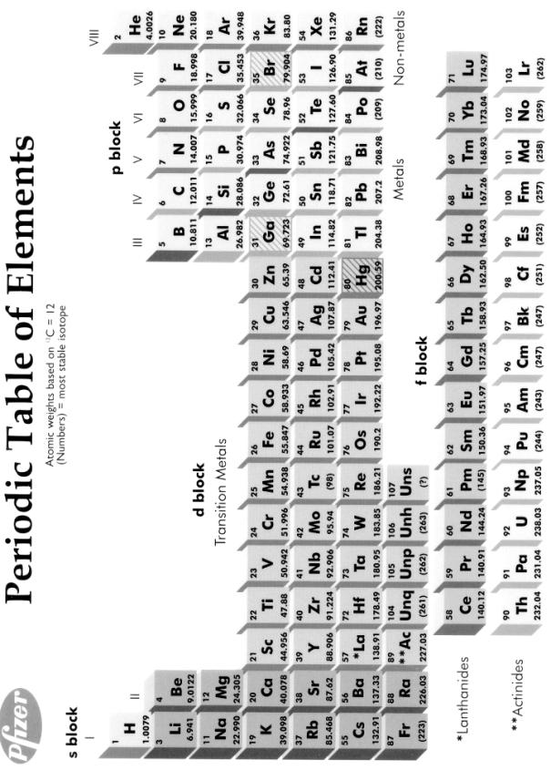
Scientific Committee of the 34th International Chemistry Olympiad
Chairperson:
Prof.dr. B. Zwanenburg University of Nijmegen
Section Theory:
Prof.dr.ir. H. van Bekkum Delft University of Technology
Prof.dr. H.P.J. Bloemers University of Nijmegen
Prof.dr. F.B. van Duijneveldt University of Utrecht
Prof.dr. J.B.F.N. Engberts University of Groningen
Dr. G.A. van der Marel University of Leiden
Prof.dr. E.W. Meijer Eindhoven University of Technology
Prof.dr. A. Meijerink University of Utrecht
Prof.dr. A. Oskam University of Amsterdam
Prof.dr. J. Schoonman Delft University of Technology
Prof.dr. A.J. Schouten University of Groningen
Ms. Prof.dr. N.H. Velthorst Free University, Amsterdam
Prof.ir. J.A. Wesselingh University of Groningen

Section Practical:
Prof.dr. J.F.J. Engbersen Twente University of Technology
Dr. E. Joling University of Amsterdam
Dr. A.J.H. Klunder University of Nijmegen
Dr. A.J. Minnaard University of Groningen
Dr. J.A.J.M. Vekemans Eindhoven University of Technology
Mr.Ing. T. van Weerd University of Nijmegen
Dr. W.H. de Wolf Free University, Amsterdam

Consultants:
Drs. P. de Groot
Drs. A.M Witte
Drs. W. Davids

Secretariat: University of Nijmegen
Dr. R. Ruinaard
J. Brinkhorst
Ms. M.V. Versteeg

